ЛГИК-9.39С |  | Игровой комплекс "Иридий" (серия Эко)
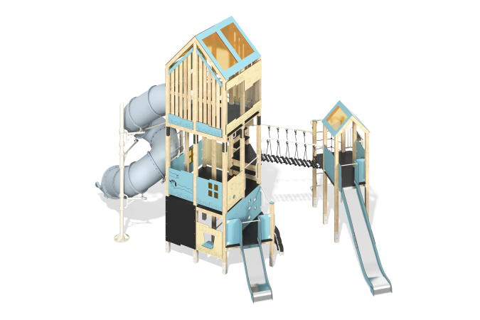

Размеры, мм: | 6427x7471x6008 | Вес, кг: | 1757.828
Характеристики материалов
Основные материалы: брус хвойных пород, доска строганая хвойных пород, фанера ламинированная с антискользящим покрытием, HPL пластик, ПНД пластик, металл, нержавеющая сталь, монолитный поликарбонат, канат полипропиленовый армированный, нержавеющий крепеж.
Комплектация: закладные детали – 1 компл., опорные стойки – 15 шт., крыши – 2 компл., полы – 1 компл., горка прямая h=0,7м – 1 шт., горка прямая h=1,5м – 1 шт., опоры винтовой горки – 2 шт., винтовая горка – 1 шт., металлические сетчатые ограждения - 6 шт., вертикальные деревянные ограждения - 2 шт., ограждающие и декоративные панели – 1 компл., доска для рисования – 1 шт., лестница-стремянка – 1 шт., балкон со штурвалом– 1 шт., дугообразная вертикальная канатная сетка – 1 шт., канатный мост – 1 шт., перекладина - 6шт., ручки - 8 шт., комплект крепежа - 1 шт.
Конструкция и цветовая палитра оборудования согласно эскизу.
Игровой комплекс состоит из 2 разноуровневых и разноразмерных башен. Опорные стойки выполнены из клееного бруса хвойных пород сечением 100х100 мм. Профиль – квадратный, радиус скругления углов - R10.
Переход между башнями представлен в виде канатного моста из шестипрядного армированного полипропиленового каната d=16 мм со ступенями, выполненными из ламинированной фанеры толщиной 18 мм с антискользящим покрытием. Перила канатного моста изготовлены из металлической трубы диаметром 42,3 мм с толщиной стенки 2,8 мм.
Сбоку низкой башни установлена вертикальная канатная сетка из шестипрядного армированного полипропиленового каната d=16 мм с металлокаркасом выполненным из металлической профильной трубы сечением 60х40 мм с толщиной стенки 2 мм.
Каркасы полов – строганая доска хвойных пород сечением 100х30 мм, 100х40 мм. Полы, ступени изготовлены из ламинированной фанеры толщиной 18 мм с антискользящим покрытием.
Крыши башен двускатные, выполнены в сочетании рамок из HPL пластика с монолитным поликарбонатом, на который с помощью УФ печати наносится цветное напыление.
Ограждающие и декоративные панели, игровые элементы выполнены из двустороннего HPL пластика с УФ защитой толщиной 10 мм. На панели и игровые элементы при помощи гравировки и УФ печати наносятся рисунки. Декоративные вставки на панелях в виде окошек выполнены из монолитного поликарбоната толщиной 5 мм с цветным напылением. Прозрачные панели изготовлены из монолитного поликарбоната толщиной 10 мм. Вертикальные деревянные ограждения состоят из строганых досок хвойных пород сечением 100х30 мм. Сетчатое ограждение башни изготовлено с использованием металлической оцинкованной сетки Bastion.
Ручки выполнены из металлической трубы диаметром 26,8 мм с толщиной стенки 2,8 мм.
Металлические перекладины, изготовлены из круглой трубы диаметром 21,3 мм с толщиной стенки 2,8 мм.
В составе игрового комплекса имеются 2 прямые горки h=0,7 м и h=1,5 м и 11 винтовая туннельная горка. Прямые горки h=0,7 м и h=1,5 м состоят из ската и бортов, в свою очередь выполненных из листа нержавеющей стали толщиной 1,5 мм и HPL пластика толщиной 10 мм. Стартовые площадки прямых горок оборудованы металлической перекладиной, изготовленной из круглой трубы диаметром 21,3 мм с толщиной стенки 2,8 мм. Винтовая туннельная горка компонуется из отдельных сегментов, выполненных из пластика ПНД. Опоры винтовой горки изготовлены из металлическая трубы диаметром 108 мм с толщиной стенки 3мм. Горка дополнительно удерживается на металлических подпорках, изготовленных из трубы диаметром 33,5 мм с толщиной стенки 2,8 мм, выступающих от опорных стоек, а также на металлических хомутах с наружным диаметром 140 мм.
В комплексе используется крепеж из нержавеющей стали. Выступающие части резьбовых соединений и открытые части труб закрыты пластиковыми заглушками.
Покрытие элементов:
- металл - порошковый цинкогрунт, порошковая краска;
- брус - грунтовка лессирующая, водно-дисперсионный лак.

